O descritor D11 é uma referência a um dos descritores de Matemática presentes na Matriz de Referência do Sistema de Avaliação da Educação Básica (SAEB) e do Exame Nacional do Ensino Médio (ENEM) no Brasil.

O objetivo do descritor D11 é avaliar a habilidade dos estudantes em reconhecer e compreender os conceitos relacionados a círculo e circunferência, bem como suas propriedades e relações. Para isso, os alunos devem demonstrar conhecimento sobre os seguintes elementos:

1. Círculo: O círculo é uma figura geométrica plana que consiste em todos os pontos que estão a uma mesma distância do centro. Essa distância é chamada de raio.
2. Circunferência: A circunferência é a linha curva que forma o contorno do círculo. É constituída por todos os pontos que estão exatamente à mesma distância do centro, ou seja, têm o mesmo raio.
3. Raio: O raio é o segmento de reta que liga o centro do círculo a qualquer ponto da circunferência. Todos os raios de um círculo têm o mesmo comprimento, que é a medida do raio.
4. Diâmetro: O diâmetro é um segmento de reta que passa pelo centro do círculo e conecta dois pontos da circunferência. O diâmetro é o dobro do comprimento do raio.
5. Relações: Os alunos devem entender algumas relações importantes relacionadas a círculos, como:

a) Relação entre raio, diâmetro e circunferência: A circunferência é aproximadamente 3,14 (valor de π) vezes o diâmetro. Matematicamente, podemos escrever C = π * d ou C ≈ 3,14 * d.

b) Relação entre raio, diâmetro e área do círculo: A área de um círculo é calculada por A = π * r^2, onde "r" é o raio do círculo.

c) Relação entre círculo e ângulo central: O ângulo central é formado por dois raios que partem do centro do círculo e interceptam a circunferência. A medida do ângulo central é diretamente proporcional à medida do arco correspondente na circunferência.

O descritor D11 visa verificar se os estudantes conseguem reconhecer e aplicar corretamente esses conceitos geométricos relacionados ao círculo e à circunferência, desenvolvendo sua compreensão espacial e habilidades matemáticas. A avaliação dessa habilidade é importante para verificar o nível de conhecimento dos alunos em geometria e sua capacidade de resolver problemas envolvendo esses conceitos fundamentais.

**SIMULADO 1**

NOME: _______________________________________________________________________

1. Na circunferência de centro O abaixo foram traçados alguns segmentos.

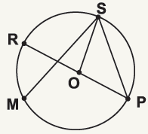

O segmento que representa um raio dessa circunferência é

A) RP.

B) OS.

C) MS.

D) PS.

2. Na circunferência abaixo, de centro O, os segmentos $\overline{\text{CD}}$, $\overline{\text{OF}}$ e $\overline{\text{AB}}$ são, nessa ordem:

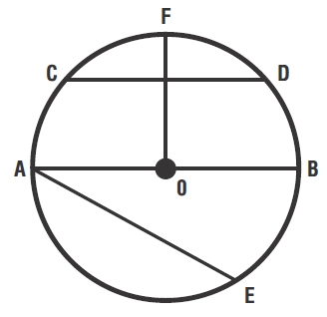

(A) corda, raio e diâmetro.

(B) diâmetro, raio e corda.

(C) raio, corda e diâmetro.

(D) corda, diâmetro e raio.

3. Exatamente no centro de uma mesa redonda com 1m de raio, foi colocado um prato de 30 cm de diâmetro, com doces e salgados para uma festa de final de ano. Qual a distância entre a borda desse prato e a borda da mesa?

(A) 115 cm

(B) 85 cm

(C) 70 cm

(D) 20 cm

4. O diâmetro das rodas de um caminhão é de 80cm.

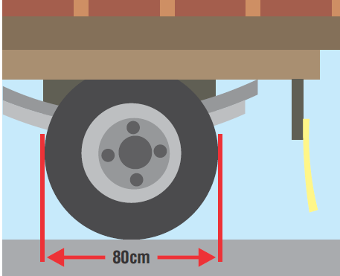

O valor do raio da roda do caminhão é:

(A) 20 cm.

(B) 120 cm.

(C) 80 cm.

(D) 40 cm.

5. O senhor Geraldo tem um compromisso às 3 horas.



Portanto, às 3 horas, a relação entre o ângulo central (menor ângulo) e o arco correspondente é:

(A) ângulo central é 90º e o arco 180º.

(B) ângulo central é 90º e o arco 90º.

(C) ângulo central é 90º e o arco 180º.

(D) ângulo central é 270º e o arco 270º.

6. Um marceneiro na confecção de um brinquedo da madeira utiliza parte de um tronco de madeira. Ele retira com muito cuidado um setor do tronco com um ângulo central de 90°.

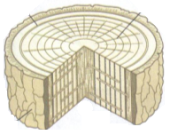

Com base nestas informações, a quantidade de madeira utilizada para confeccionar o brinquedo é:

(A) 25% tronco de madeira inicial.

(B) 50% tronco de madeira inicial.

(C) 75% tronco de madeira inicial.

(D) 100% tronco de madeira inicial.

7. Paula e Cláudio estão em pontos distintos de uma praça circular, observando o mesmo jardim, como mostra a figura.

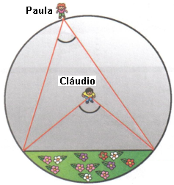

Sobre a relação entre o ângulo central e o ângulo inscrito, podemos afirmar:

(A) são iguais.

(B) o ângulo central é dobro do ângulo inscrito.

(C) o ângulo central é o triplo do ângulo inscrito.

(D) o ângulo central é a metade do ângulo inscrito.

8. Observe a circunferência de centro em P.

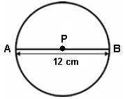

A medida do segmento PB é

A) 2 cm

B) 3 cm

C) 6 cm

D) 36 cm

9. Paula fez uma circunferência e alguns segmentos de retas, como mostra a figura abaixo.

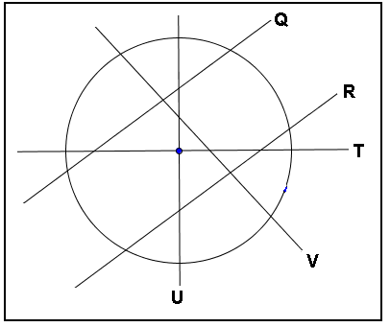

Quais das retas cortam a circunferência ao meio.

(A) Q e R

(B) U e T

(C) Q e U

(D) T e V

10. Na figura abaixo estão representadas uma circunferência de centro em O e quatro retas r, s, t e u.

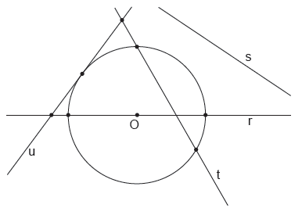

Qual dessas retas é tangente à circunferência?

A) r.

B) s.

C)

D) u.

**SIMULADO 2**

NOME: _______________________________________________________________________

1. Na figura, os segmentos $\overline{\text{MN}}$ e $\overline{\text{RS}}$ e as retas *a* e *b* recebem, respectivamente, os segmentos nomes:

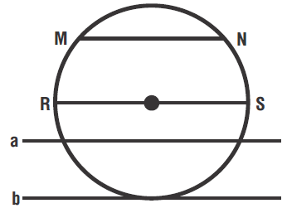

A) raio, corda, tangente e secante.

B) raio, diâmetro, secante e tangente.

C) corda, diâmetro, tangente e secante.

D) corda, diâmetro, secante e tangente.

2. Na figura, as circunferência de centro A e B tocam-se no ponto X.

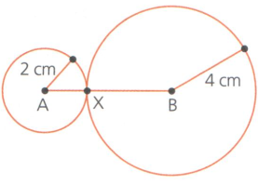

A distância AB é:

A) maior que 6 cm.

B) 6 cm

C) 5 cm.

D) menor que 5 cm.

3. A circunferência e o quadrado apresentados na figura abaixo representam, respectivamente, a borda de uma mesa redonda e uma toalha quadrada colocada sobre a mesma mesa. A distância BD mede 3 metros. Pretende-se conseguir uma toalha redonda que seja capaz de cobrir toda mesa.

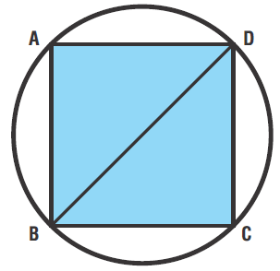

Nessas condições, podemos afirmar que essa toalha redonda:

(A) deverá ter raio mínimo de 3 m

(B) deverá ter diâmetro mínimo de 2 m

(C) deverá ter raio mínimo de 1,5 m

(D) deverá ter diâmetro mínimo de 1,5 m

4. A figura a seguir é um círculo com centro no ponto **O** dividido em 12 setores congruentes.

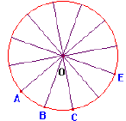

Imagine que a figura acima representa a superfície de um bolo que foi partido em 12 pedaços do mesmo tamanho. Pedrinho, que estava com muita fome, comeu toda a parte do bolo compreendida pelo setor *AOE.*

Nestas condições, podemos afirmar que o pedaço de bolo que Pedrinho comeu representa:

(A) 1/12 do bolo

(B) 1/4 do bolo

(C) 1/3 do bolo

(D) 1/2 do bolo

5. A figura abaixo mostra a marca dos Jogos Olímpicos 2016 que ocorrerão no Rio de Janeiro. Como não poderiam faltar os tão conhecidos anéis olímpicos, a referida marca os trás consigo, sendo eles cinco anéis entrelaçados e de cores distintas que representam os cinco continentes habitados.

Na figura a seguir podemos dizer que as circunferências das coroas circulares preta e verde são:

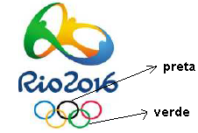

(A) tangentes

(B) concêntricas

(C) externas

(D) secantes

6). Na figura abaixo o ponto O é o centro da circunferência e o arco ABC mede 260o.

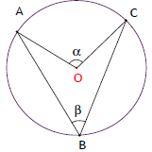

Qual a medida do ângulo α ?

(A) 260o

(B) 130°

(C) 100o

(D) 50o

7. Em 2014 ocorrerá a 20ª Edição da Copa do Mundo FIFA de futebol que será sediada no Brasil. A foto a seguir é do famoso Estádio Jornalista Mário Filho (Maracanã), que será um de seus palcos principais.

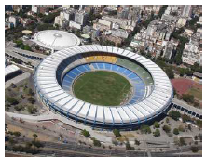

O Maracanã possui um formato oval, porém, à distância, não se diferencia muito de um grande círculo conforme notamos por meio da foto e também concluímos pela informação que segue:



Se em vez de um formato oval, o Maracanã tivesse formato circular com 300 metros de diâmetro, o seu raio mediria:

(A) 600 metros

(B) 300 metros

(C) 150 metros

(D) 100 metros

8. Na figura abaixo, vemos a moeda de 1 real. Note que ela apresenta na sua face dois círculos concêntricos e uma coroa circular dourada. O diâmetro desta moeda (círculo maior) mede 2,70 cm.



Qual o raio da moeda?

(A) 2,70 cm

(B) 2 cm

(C) 1,35 cm

(D) 1 cm

9. Considere a figura abaixo, e resolva.

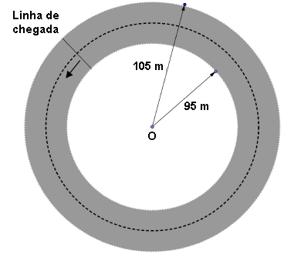

Na figura acima, a circunferência apresentada pelo pontilhado preto representa a trajetória de uma bicicleta no sentido indicado. Se esta trajetória ocorre exatamente pelo meio da pista, marque a opção que indicaria a medida aproximada de seu deslocamento durante uma volta completa, considerando π ≈ 3,14

(A) 100 m

(B) 314 m

(C) 500 m

(D) 628 m

10. Cada um dos círculos a seguir, possui raio de 4 cm. A altura e a largura da pilha, respectivamente, medem:

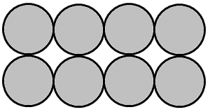

(A) 8 cm e 16 cm.

(B) 16 cm e 8 cm.

(C) 16 cm e 32 cm.

(D) 32 cm e 16 cm.

**SIMULADO 3**

NOME: _______________________________________________________________________

1. Na figura seguinte, o círculo menor está dividido em 9 partes iguais e o maior, em 12 partes iguais.

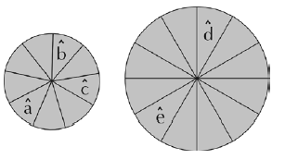

Com respeito aos ângulos $\hat{a}$, $\hat{b}$, $\hat{c}$, $\hat{d}$ e $\hat{e}$, está correto que:

(A)

(B)

(C)

(D)

2. Na figura abaixo, a circunferência maior tem centro A e 4,3 cm de raio e a circunferência menor tem centro B, passa por A, e tem 1,5 cm de raio.

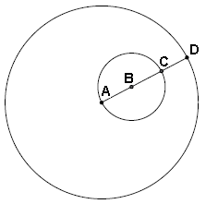

O comprimento do segmento CD é igual a

A) 1,3 cm

B) 1,5 cm

C) 2,8 cm

D) 3,0 cm

3. Uma bicicleta antiga tem duas rodas de tamanhos diferentes, como mostra a figura abaixo.

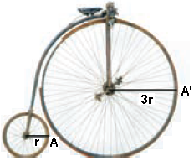

Quantas vezes o diâmetro da roda grande é maior que o diâmetro da roda pequena?

A) Duas.

B) Três.

C) Quatro.

D) Nove.

4. O triângulo abaixo foi construído se unindo os centros de três circunferências tangentes de 5 cm de raio.

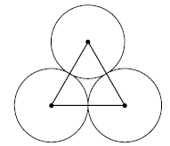

Quanto mede cada lado desse triângulo?

A) 30 cm

B) 20 cm

C) 15 cm

D) 10 cm

5. Na circunferência abaixo, de centro 0, qual é o segmento que representa o diâmetro?

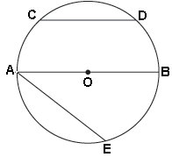

A) AB.

B) AE.

C) AO.

D) CD.

6. Na figura abaixo, R é o centro da circunferência representada.

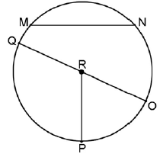

Nessa circunferência, os segmentos MN, RP e QO são, respectivamente,

A) uma corda, um diâmetro e um raio.

B) uma corda, um raio e um diâmetro.

C) um raio, uma corda e um diâmetro.

D) um diâmetro, uma corda e um raio.

7. Na circunferência da figura, um segmento que representa o raio é:

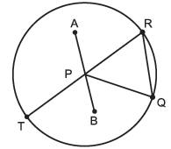

(A) (B) (C) (D)

8. Na figura, cada um dos círculos de raios r1, r2 e r3, r1 < r2 < r3 tangencia os outros dois.

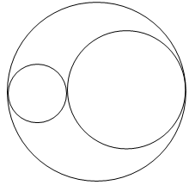

Sendo assim

(A) r1 + r2 = r3

(B) 2r1 + 2r2 = r3

(C)

(D) r1 x r2 = r3

9. Nas figuras, abaixo, estão desenhadas quatro circunferências, todas com o raio medindo 18 cm.

A figura que indica a medida correta da corda é :

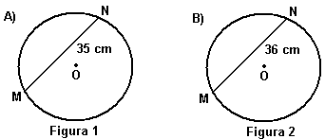

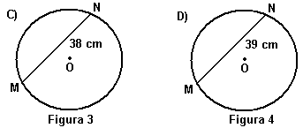

10. Uma professora desenhou no quadro negro algumas circunferências com seus respectivos raios e diâmetros.

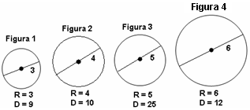

A figura que a professora desenhou corretamente é

A) figura 1

B) figura 2

C) figura 3

D) figura 4

**GABARITO**

|  |  |  |  |  |  |
| --- | --- | --- | --- | --- | --- |
| **SIMULADO 1** | | **SIMULADO 2** | | **SIMULADO 3** | |
| 1 | B | 1 | D | 1 | A |
| 2 | A | 2 | B | 2 | A |
| 3 | C | 3 | C | 3 | B |
| 4 | D | 4 | C | 4 | D |
| 5 | B | 5 | D | 5 | A |
| 6 | A | 6 | C | 6 | B |
| 7 | B | 7 | C | 7 | C |
| 8 | C | 8 | C | 8 | A |
| 9 | B | 9 | D | 9 | A |
| 10 | D | 10 | C | 10 | D |